ЧЕТВЕРГ 17.12.2020
Урок: Контроль чтения
Vocabulaire : Словарик:
Un Père Noël Дедушка Мороз
Là там
Bonne Année с Новым Годом
Un sapin ёлка
Un arbre de Noël новогодняя ёлка
Décorer украшать
Apporter des cadeaux приносить подарки
Cher дорогой (обращение)
Des jouets игрушки
Un bateau кораблик
Un ballon мяч
Des bonbons конфеты

- Drelin, Drelin!
- Qui est là?
- C'est le Père Noël.
- Le Père Noël?
- Oui, c'est moi. Bonjour, Michel!
- Bonne Année, Père Noël.
- Voilà un livre d'images et un petit chien.
- Oh, Père Noël, merci bien.

La lettre de Michel Письмо Миши
Cher Père Noël, Je m'appelle Michel. Apporte-moi, s’il te plaît, Des jouets: un bateau, Un ballon et des bonbons.

Домашнее задание: написать письмо Дедушке Морозу по примеру

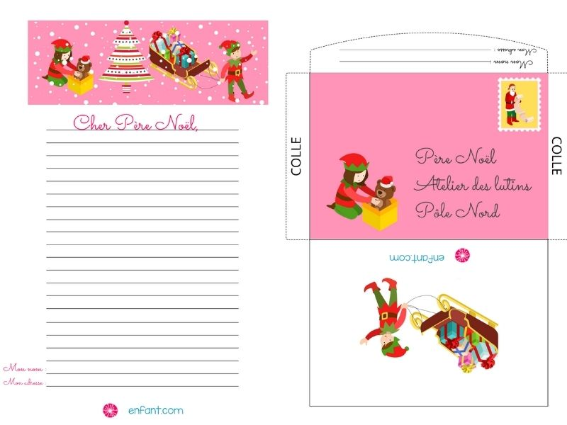

ПЯТНИЦА 18.12.2020
Урок: Контроль письма
1. Переведите предложения:
- У меня есть два кота и один попугай.
- Это моя мама. Её зовут Софи.
- Есть салат, пицца, апельсиновый сок.
- С днем рождения.
2. Найдите ошибку и исправьте её:
- Je ai vinght-cinq ans.
- La reine est pas mon amie.
- Il y a du fromag, du poisson et du gâteau au chocolate.

